**소프트웨어 입문 설계 세 번째 과제**

|  |  |
| --- | --- |
|  |  |
| 첫 번째와 두 번째 행렬의 행과 열의 크기가 모두 같으면 행렬 합, 뺄셈, 곱을 다 수행할 수 있고, 그 중에서 행렬 합을 수행한 과정입니다. | 첫 번째 행렬의 크기와 두 번째 행렬의 크기가 같으면 행렬 합, 뺄셈을 수행할 수 있고, 그 중에서 행렬 뺄셈을 수행한 과정입니다. |
|  |  |
| 첫 번째 행렬의 열과 두 번째 행렬의 행의 크기가 같으면 행렬 곱만 수행할 수 있다. 또한, 계속 실행할 것인지 입력 받을 때 x를 눌렀을 경우 무한 루프를 벗어나게 하는 과정입니다. | 입력 받은 두 행렬의 크기가 계산 가능하지 않을 때, 계산 가능한 값을 넣으라고 에러를 띄워주는 예외 처리를 한 것입니다. |
|  |  |
| ‘+’, ’-‘, ’*’가 아닌 다른 값을 입력 받았을 때 오류가 뜨게 한 과정입니다. | 행렬의 크기를 입력 받을 때 자연수가 아닌 값을 입력 받았을 때 예외처리한 과정입니다. |

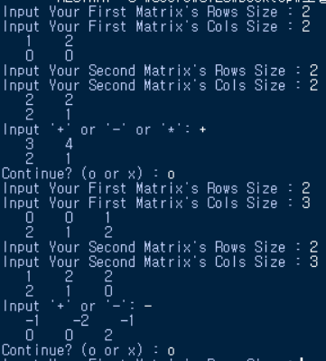2019042497 송정명

print, input(), raw_input(), while, if, elif, else, for, break, continue, len()를 사용했습니다.

행렬 합 함수, 행렬 뺄셈 함수, 행렬 곱 함수를 def를 사용해 정의해서 while을 사용한 무한 루프 안에서 조건에 따라 함수를 불러와 실행되도록 만들었습니다.

행렬 크기를 입력 받을 때 자연수가 아닌 입력이 들어오거나 질문에 대한 입력이 아닌 입력을 받으면 예외처리가 되도록 try, except, raise를 사용하여 예외처리를 하였습니다.

행렬 곱 계산을 위해 삼중 for문을 사용하여 계산을 수행하도록 하였습니다.